Antilles – Guyane 09/2008 Correction © http://labolycee.org
EXERCICE II. ALIMENTATION SIMPLIFIÉE D’UN INJECTEUR D’AUTOMOBILE (4 points)
1. Étude de la tension aux bornes de la bobine
1.1.(0,25pt) La période T de la tension u_{L}(t) est : T = 20 ms (voir doc. a)
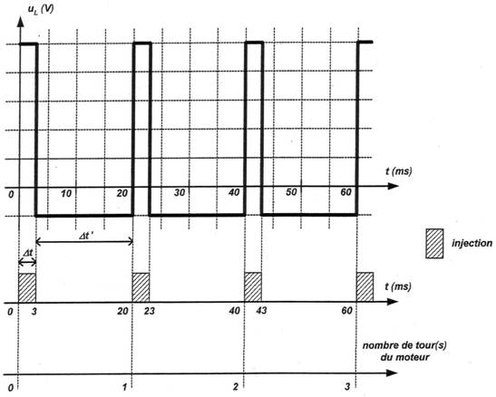
T
T
T
T
T = 20 ms
T’

1.2. (0,25pt) La période T’ du cycle d’injection est : T’ = Δt + Δt’ = 20 ms. (voir doc. a)
1.3. (0,125pt) Les deux périodes sont égales : T = T’ = 20 ms.
1.4. Retrouvons la valeur « 3000 tours par minute » à partir de la valeur de T’ = 20 ms = 2,0 × 10^{–2} s :
1 tour ⇔ T’ = 2,0 × 10^{–2} s
N tours ⇔ 1 min = 60 s (0,625 pt)
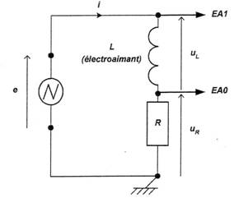
Donc : N = = 3,0 × 10³ tours. On retrouve bien la valeur indiquée dans l’énoncé.
B
2. Détermination de l’inductance de la bobine
2.1. Visualisation des tensions
2.1.1.(0,125) La voie EA0 visualise la tension u_{R}(t) entre la masse et le point A (voir ci-contre).
2.1.2.(0,125) La voie EA1 visualise la
tension e(t) = u_{R}(t) + u_{L}(t) entre la masse et le point B.
A
2.2.(0,25) La loi d’additivité des tensions donne :
e(t) = u_{R}(t) + u_{L}(t)
donc : u_{L}(t) = e(t) – u_{R}(t).
On obtient la tension u_{L}(t) en faisant, à chaque instant, la différence entre les tensions e(t) et u_{R}(t) obtenues respectivement sur les voies EA1 et EA0.

2.3.1. (0,25) Loi d’Ohm : u_{R}(t) = R.i(t) (convention récepteur), donc : i(t) = . (0,25)
En dérivant par rapport au temps, avec R constante, il vient : (0,25)
2.3.2. Le terme représente le coefficient directeur des segments de droite en pointillés pour l’intervalle donné. Voir document ci-dessous.
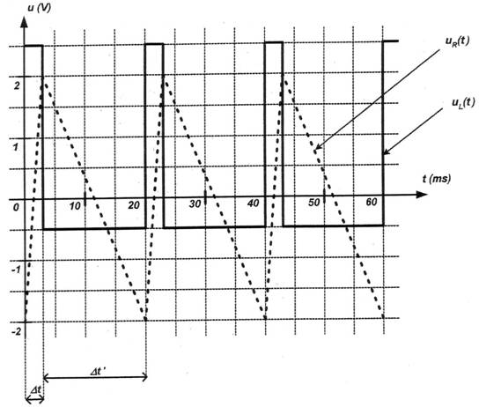
2.3.3.(0,125) unités, voir tableau ci-dessous.
Pour la durée Δt’ :
=
= – 2,4×10² V.s⁻¹
Pour la durée Δt (vérification):
=
= 1,3×10³ V.s⁻¹
u_{L} = 2,5 V
u_{L} = – 0,5 V
u_{R} = 2,0 V
u_{R} = – 2, 0 V
3

(0,5 pt)

D’après 2.3.1.
Intervalle Δt :  = 1,3 × 10³ V.s⁻¹  = = 1,3 A.s⁻¹  u_{L}(t) = 2,5 V (lecture graphique) | Intervalle Δt’ :  = – 2,4 × 10² V.s⁻¹  = = – 0,24 A.s⁻¹  (0,125pt)  u_{L}(t) = – 0,5 V (lecture graphique)
2.4. tension aux bornes de la bobine : u_{L}(t) = L. donc L = (0,125pt)
Intervalle Δt : L = = 1,9 H (0,25pt) Intervalle Δt’ : L = = 2,1 H (0,25pt)
 | Δt | Δt’
(V.s⁻¹) | 1,3×10³ | – 2,4 × 10²
 | 1,3 | – 0,24
u_{L}(t) (V) | 2,5 | – 0,5
L (H) | 1,9 | 2,1
(0,125) La donnée constructeur L = 2,0 H est bien cohérente avec les valeurs calculées (écart relatif
de 5 %).

